Муниципальное бюджетное дошкольное образовательное учреждение Платоновский детский сад

Конспект оод
для детей старшего возраста
к 85-летию Тамбовской области

«Моя малая Родина – часть большой страны»

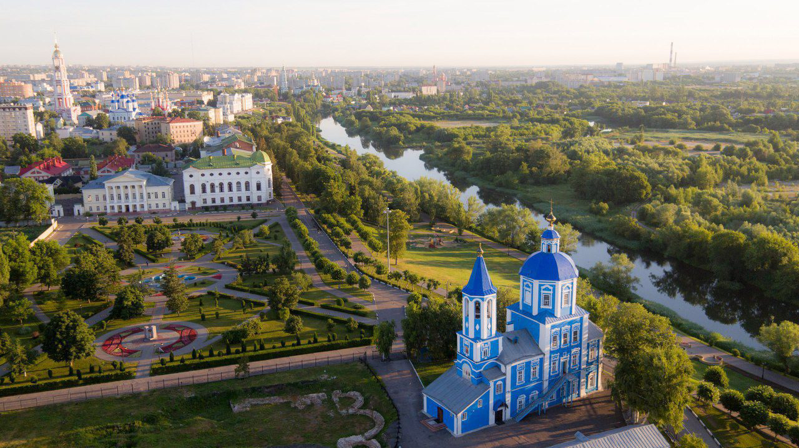

Подготовила:
Воспитатель старшей разновозрастной группы
Никольского филиала
Бирюкова М.О.

2022г

Взгляните на карту великой России,
И в центре найдете наш город Тамбов.
Душой мы и сердцем его полюбили,
И он нам дороже любых городов.
А. Офицероа
Образовательные задачи:
-формировать представления детей о символике города Тамбова – флаг, герб, гимн; о символике Рассказовского района
-подвести детей к пониманию того, что символы не просто обозначают, а описывают, раскрывают явления;
-формировать понятие о городе Тамбове и малой Родины: Рассказово, село Никольское;
-продолжать знакомить детей с достопримечательностями родного края;
Воспитательные задачи:
-воспитывать у детей патриотические чувства, любовь и уважение к Родине;
-воспитывать в детях интерес к истории своего города, чувство любви и гордости за свой город;
-воспитывать умение слушать музыкальное произведение;
Развивающие задачи:
-развивать познавательные интересы;
-развивать речь детей, обогатить словарный запас.
Оборудование:
Мультимедийный экран:
-флаги Тамбовской области и Рассказовского района»;
-гербы Тамбовской области и Рассказовского района;
-гимн Тамбовской области;
-фото-слайды достопримечательностей Тамбова;
-Животные Тамбовской области
Аудиозаписи:
гимн Тамбовской области.
Ход ООД
Воспитатель: У каждого человека есть своя Родина, для нас – это Россия. Но сегодня речь пойдёт не о России в целом, а о нашей маленькой родине – Тамбовской области, которая отмечает свой 85-летний юбилей.
Тамбовский край - неповторимый островок России. Радуют сердце и взгляд тихая, ласковая река Цна,
Сегодня мы совершим небольшую экскурсию по нашей области.
Первый причал «ИСТОРИЧЕСКИЙ»
Тамбовская область расположена в центральной Европейской части России. В XII-XIII вв. на землях современной Тамбовщины появились русские поселения. После основания Козлова и Тамбова в 1635-1636 гг. северная, северо-западная и центральная часть теперешней Тамбовской области составила территорию Тамбовского и Козловского уездов. С той поры пошло бурное освоение и заселение некогда малолюдного края. О занятиях первых тамбовских поселенцев напоминают названия близлежащих к городу сёл: Пушкари, Стрельцы, Полковое, Солдатское, Донское и др. Эти названия говорят о воинской «юности» нашего края.
Потом была образована особая Тамбовская провинция. И только 27 сентября 1937г. родилась самостоятельная Тамбовская область. Население области – 1 млн. 130 тыс. человек. Главная река Тамбовщины-Цна.
В состав Тамбовской области входит и наш Рассказовский район. Рассказовский район образован 20.05.1928 года. Его население составляло более 19 тысяч 734 человек. Нашему слуху сразу понятно, где поселялись наши предки, что их окружало, когда мы слышим названия: Никольское, Платоновка, Новгородовка, Рождественское.
Наше село Никольское маленькое, образовано в 1745 году. Сюда переселились однодворцы из села Саюкино Дмитриевского прихода. До революции в селе не было ни медицинского пункта, ни врачей. Лечили больных знахари. В настоящее время действует фельдшерско-акушерский пункт.
До 1917 года в селе были две школы – церковно-приходская и земская.
В настоящее время в селе работают школа имени Героя Советского Союза Зои Космодемьянской и детский сад. Раньше были колхозы. Сегодня хозяйство – ОАО «Никольское».
- Дети, как называется река, которая протекает в нашем селе? (Ответы детей).
- Через наше село протекает речка Большой Ломовис. И еще через наше село проходит железная дорога и железнодорожный мост.
Символы Тамбовской области.
Воспитатель: Дети, давайте познакомимся с символами Тамбовской области. Садимся поудобнее и отправляемся дальше. Символ – это отличительный знак. Каждое государство имеет свои символы - герб и флаг. Давайте рассмотрим герб и флаг нашей Тамбовской области.
В марте 2003 года Тамбовской областной Думой утверждён герб Тамбовской области, в основу которого положен герб Тамбовской губернии 1878 года: «В лазоревом поле серебряный улей, сопровождаемый во главе щита тремя такими же пчёлами. Щит увенчан традиционной земельной короной и окружён лентой ордена Ленина».
Пчёлы олицетворяют трудолюбие, коллективизм и бережливость; улей - общий дом; лазоревое поле на щите характеризует природную чистоту, честность, верность и безупречность, а серебро - символ благородства, справедливости и великодушия. Традиционная земельная корона указывает на статус Тамбовской области как субъекта Российской Федерации, а лента ордена Ленина указывает на заслуги области (область была награждена орденом в 1967 году за большие заслуги в социально-экономическом развитии).
В феврале 2005 года Тамбовской областной Думой был принят Закон «О флаге Тамбовской области». Флаг Тамбовской области представляет собой прямоугольное полотнище, состоящее из двух равных вертикальных полос красного и синего цвета, и двусторонним изображением герба Тамбовской области в полной версии с короной и орденской лентой:
- красный цвет является символом мужества, стойкости, храбрости жителей области, отражает их великодушие, стремление к единству и солидарности, преемственность поколений, напоминает о цвете исторических знамён Руси, эмблем тамбовских полков и флагов советского периода;
- синий цвет полотнища флага означает величие, природную красоту и чистоту тамбовского края, верность его традициям, безупречность и благополучие.
Герб и флаг Рассказовского района утверждены 27 марта 2003 года
Символика герба:
— венок из хлебных колосьев символизирует Рассказовский район как крупнейшего производителя зерновых культур;
— петух — символ хозяина и защитника двора, символ бдительности и отваги, символ вестника утра и сторожа ночи; в то же время он является символом крупнейшего предприятия Черноземья птицезавода «Арженка»;
— выходящие по краям щита ели — символ богатой природы Рассказовского района.
Флаг Рассказовского района утвержден 28.06.2012г. Он представляет собой прямоугольное двухстороннее полотнище голубого цвета с отношением ширины к длине 2:3, в центре которого желтый венок из хлебных колосьев, внутри которого возникающая снизу из-за венка желтая голова петуха, с чёрными глазами и красными гребнем и бородкой, а по краям полотнища половинки зеленых елей, тонко окаймленных желтым цветом.
- «Гимн» - слово греческого происхождения, оно означает «торжественную, хвалебную песнь». Под звуки гимна следует вставать, обнажая голову (для военных принять стойку «смирно» и отдать честь). Уважение к гимну - обязанность гражданина. После долгих дискуссий музыкой для гимна Тамбовской области определён марш "Прощание славянки" нашего земляка - Василия Агапкина (1884-1964), а текст гимна написал тамбовский поэт Александр Митрофанов. Слушание гимна в аудиозаписи.
Гимн Тамбовской области.
На просторах бескрайних и синих,
Где берёзы любуются Цной,
В самом центре великой России
Ты раскинулся, край наш родной.
Полыхали зловеще зарницы,
Но в историю грозных веков
Ты вписал своей славы страницы,
Честь, свободу храня от оков.
Припев:
Тамбовский наш край,
В веках процветай!
Ты славен людьми,
Храни Господь тебя, храни!
И пусть летят года,
ты с нами, наш край, навсегда.
Здесь родились мы,
И с этим краем
У нас на всех одна судьба.
Тамбовский наш край,
В веках процветай!
Ты славен людьми,
Храни Господь тебя, храни!
С пульсом Родины шаг свой сверяя,
Край любимый наш смотрит вперёд,
Славу верных сынов умножая,
Твёрдой поступью к счастью идёт.
С каждым годом заметней успехи,
Хорошеет любимый наш край,
На земле благодатной навеки,
Цветом яблонь своих расцветай!
Припев тот же.

Воспитатель: Продолжаем дальше наше путешествие. Плывем к причалу «ЭКОЛОГИЧЕСКИЙ»
На территории Тамбовской области встречается немало чудесных уголков природы, которые восхищают и ласкают человеческий взгляд. Их красота своеобразная - не броская, но трепетная и запоминающаяся. Природа нашего края богата и разнообразна.
-Чтобы узнать, какие животные обитают в наших лесах, вы должны отгадать загадки: После отгадывания животные появляются на слайдах.
1. По полю скачет – ушки прячет.
Встанет столбом – ушки торчком. (Заяц)
2. Зубоват, сероват, по полю рыщет, телят, овец ищет. (Волк).
3. Ну а этого зверька не видать издалека.
Хвост пушистый, сам он маленький и орешки всё грызёт. (Белка)
4. Этот зверёк может строить плотины. (Бобр)
5. Длинный хвостище, рыжий волосище, сама хитрища. (Лиса)
6. Лесом катится клубок,
У него колючий бок.
Он охотится ночами
За жуками и мышами. (Ёж)
7.Возле дуба острым рылом
Деловито землю рыл он,
Видно, желуди искал.
Я пугать его не стал.
Не спугнул и мой Полкан –
Очень грозен был …(Кабан)
8. Трав копытами касаясь,
Ходит по лесу красавец,
Ходит смело и легко,
Рога раскинув широко. (Лось)
9. Зверь лохматый, косолапый.
Он сосет в берлоге лапу. (Медведь)
Причал «Памятники истории и культуры»
Тамбовщина – край, имеющий богатое культурное наследие. С ним связаны имена многих выдающихся деятелей культуры и науки. Под государственной охраной находится много памятников истории и культуры. В области существует 15 музеев, среди которых музей-усадьба С.В. Рахманинова в Ивановке, дом-музей Г.В. Чичерина в Тамбове, дом-музей А.М. Мичурина в Мичуринске.
И в нашем селе есть свои достопримечательности: памятник погибшим воинам, Никольский храм.
А тем временем мы приближается к конечному причалу «ОСТАНОВКА ЗНАЕК»
Тот, кто был внимательным, может ответить на все вопросы о нашем родном крае
- В каком году Тамбовская область стала самостоятельной?
- Что изображено на гербе города Тамбова? Рассказовского района?
- Что обозначают цвета флага?
- Как называется река, протекающая в Тамбове?
Как называется река в селе Никольское?
- Каков растительный и животный мир нашего края?

Вот и закончилась наша экскурсия. Я надеюсь, что вы сегодня многое узнали о нашем крае и запомните это. Мы должны любить свою родину, делать всё, чтобы она и дальше росла, развивалась, становилась богаче и краше

